Załącznik nr 9
Postępowanie nr LOG-P-Z/0015/2025 pn.:
„Zakup odzieży roboczej i środków ochrony indywidualnej”

Zdjęcie poglądowe – kurtka NADZÓR
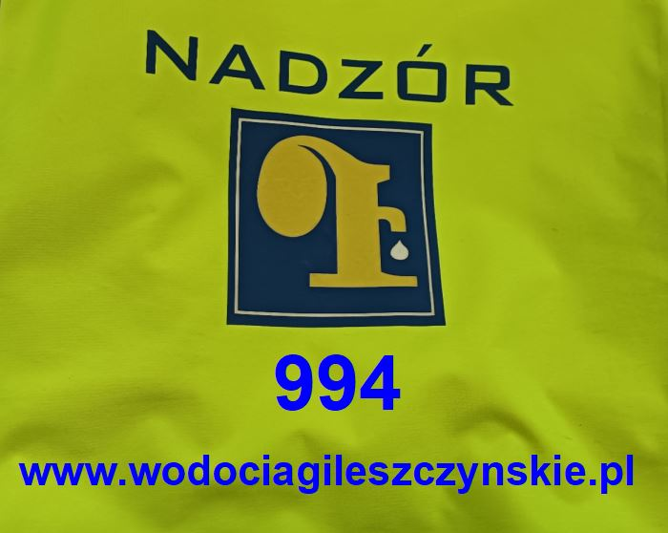
ROZMIARY GRAFIKI:
- NADZÓR – 3,2x19,5cm,
- LOGO SPÓŁKI – 13,5x13,5cm
- 994 – 4,8x11cm
- www.wodociagileszczynskie.pl –1,8x24,7cm

